МУНИЦИПАЛЬНОЕ АВТОНОМНОЕ ДОШКОЛЬНОЕ ОБРАОВАТЕЛЬНОЕ УЧЕРЕЖДЕНИЕ ДЕТСКИЙ САД №134 ГОРОДА ТЮМЕНИ

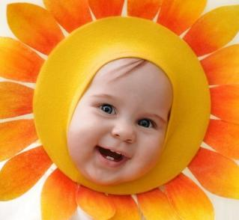

Консультация для родителей:
«Ребенок и солнце»

Выполнила:
Воспитатель: Тренихина Наталья Алексеевна

РЕБЁНОК И СОЛНЦЕ.
Солнечные лучи или солнечная радиация, при определенных условиях благосклонно влияют на растущий организм ребенка. Они улучшают обмен веществ, повышают защитные силы, способствуют образованию витамина «Д», улучшают состав крови и губительно действуют на многие болезнетворные микроорганизмы.
Однако, злоупотреблять солнечными лучами не требует лежания под солнцем. Не надо стремиться к тому, чтобы ребенок хорошо загорел, ошибочно считать это признаком здоровья. Лучше всего, если малыш находиться под воздействием рассеянных лучей на участке, куда солнечные лучи не проникают и где есть тень.
Пребывание ребенка в полосе светотени, воздушно-солнечные ванны благотворны для его здоровья: он не устаёт от солнца, не потеете, не перегревается, ему не угрожают солнечные ожоги. Но если ребёнку приходится находиться на участках, где мало тени, то следует ограничить пребывание на солнце.
Старайтесь, чтобы ребенок в полдень вообще не находился на солнце, т.к. это вредно: в это время в атмосфере содержатся преимущественно тепловые, или инфракрасные лучи, вызывающие перегревание.
Лучшее время для игр на участках, освещенных солнцем – утренние часы с 9.30 – 11.30, а во второй половине дня — с 16.00 – 17.00, когда солнце находится достаточно низко над горизонтом.
Не следует малышу под прямыми солнечными лучами первый раз находиться более 5 – 6 минут. Постепенно это время увеличивается до 10-15 минут, а позднее до 40 – 50 минут (за весь день). Однако при этих условиях не теряйте бдительности, постоянно наблюдайте за самочувствием ребенка, его настроением.
Основные признаки перегревания — вялость, покраснение кожи лица, головная боль, потоотделение, в тяжелых случаях может наступить потеря сознания. Если это произошло, немедленно отведите ребенка в тень, напоите остуженной кипяченой водой (давать пить маленькими глотками), на лоб положите влажное полотенце и больше не пускайте ребенка на солнце.

